**Funcionals**

**Test**

Flights from Chicago

01, 2024

Contenido

1.1 Introducción 4

1.2 Objetivos 4

1.3 Justificación 4

1.4 Alcance 4

1.5 Ciclo de vida de las pruebas funcionales 4

1.6 Acrónimos 4

1.7 Glosario 4

1.8 Prerrequisitos para las pruebas 4

1.9 Exclusiones 4

1.10 Estado RAG 4

1.11 Estatus GO - No GO 5

1.12 Recomendaciones 5

1. Arquitectura del sistema 7

1.1 Diagrama de arquitectura del sistema 7

1. Infraestructura 9

1.1 Características del ambiente de pruebas 9

1.2 Características del ambiente de producción 9

1.3 Equipos del personal de QA en donde se hizo las pruebas 9

1.4 Herramientas utilizadas en las pruebas funcionales 9

1. Requerimiento de pruebas funcionales 11

1.1 FR acordado 11

1.2 Scripts 11

1.3 Camino crítico 11

1.4 Ingreso al sistema 11

1. Resumen de los resultados de las pruebas funcionales. 13

2. Detalle de defectos 13

3. Métricas 14

4. Casos de Prueba – Métricas Globales 14

**5.** Casos de Prueba – Suites de Pruebas 14

6. Defectos – Resolución 15

2. Riesgos 17

3. Conclusiones 19

4. Control de historial de cambios 22

5. Firmas de revisión y aprobación 22

**01.**

**Resumen Ejecutivo**

**Pruebas Funcionales**

Sistema XXXX

# Introducción

# Objetivos

# Justificación

# Alcance

# Ciclo de vida de las pruebas funcionales

# Acrónimos

# Glosario

# Prerrequisitos para las pruebas

# Exclusiones

# Estado RAG

**Tabla 1: Detalle de los estados RAG**

|  |  |  |
| --- | --- | --- |
| **#** | **Categoría** | **Descripción** |
| 1 | **Crítico** | Los involucrados deben ser notificados inmediatamente con recomendaciones para una acción correctiva. |
| 2 | **Alto** | El proyecto se está desviando del curso correcto y el equipo de QA debe notificar a los involucrados en la próxima oportunidad. |
| 3 | **Medio** | El proyecto está en el curso correcto y no hay necesidad de escalar a los involucrados. |

# Estatus GO - No GO

[Detallar aquí el resultado de las pruebas según la categoría de colores mencionada anteriormente, se describe a continuación un ejemplo*. Gran número de errores identificados durante la ejecución de las prueba de estrés. Según el análisis realizado por el equipo de desarrollo y acordado con el proyecto, estos errores tienen un impacto bajo. Se generó un ticket de Jira (****ID: INC001****) para el mismo. Aparte de esto, no se ha detectado ningún problema grave de rendimiento en la aplicación. Por lo tanto, para el equipo de pruebas es grato proporcionar la categoría* ***VERDE*** *con el estado GO*]

# Recomendaciones

[Insertar aquí las recomendaciones que se tiene luego de haber realizado las pruebas de rendimiento]

* Se ha ejecutado las pruebas en base al conocimiento del proceso de actualización cartográfica, sin embargo es necesario que el usuario quien tiene el conocimiento en el tema geográfico realice las validaciones específicas.
* Es recomendable que las pruebas de control de calidad sean ejecutadas durante el ciclo de desarrollo de software utilizando metodologías ágiles, que permitan la detección temprana de incidentes del sistema y no en su etapa final previo a la puesta en producción como se lo ha venido haciendo.

**02.**

**Arquitectura del sistema**

# Arquitectura del sistema

# Diagrama de arquitectura del sistema

[Insertar aquí el diagrama de arquitectura del sistema]

**03.**

**Infraestructura y software utilizado**

# Infraestructura

# Características del ambiente de pruebas

**Tabla 2: Detalles del entorno de pruebas donde está el sistema a probar**

|  |  |  |  |  |  |  |  |
| --- | --- | --- | --- | --- | --- | --- | --- |
| **#** | **Nombre servidor** | **Descripción** | **Disco GB** | **CPU Virtuales** | **RAM GB** | **IP** | **Sistema Operativo** |
| 1 |  | Servidor Web |  |  |  |  |  |
| 2 |  | Servidor App |  |  |  |  |  |
| 3 |  | Servidor BDD |  |  |  |  |  |

# Características del ambiente de producción

**Tabla 3: Detalles del entorno de producción donde se instalará el sistema**

|  |  |  |  |  |  |  |  |
| --- | --- | --- | --- | --- | --- | --- | --- |
| **#** | **Nombre servidor** | **Descripción** | **Disco GB** | **CPU Virtuales** | **RAM GB** | **IP** | **Sistema Operativo** |
| 1 |  | Servidor Web |  |  |  |  |  |
| 2 |  | Servidor App |  |  |  |  |  |
| 3 |  | Servidor BDD |  |  |  |  |  |

# Equipos del personal de QA en donde se hizo las pruebas

**Tabla 4: Detalle de los emuladores de carga utilizados para las pruebas**

|  |  |  |  |  |
| --- | --- | --- | --- | --- |
| **#** | **IP** | **RAM** | **Procesador** | **Disco Duro** |
| 1 |  |  |  |  |
| 2 |  |  |  |  |

# Herramientas utilizadas en las pruebas funcionales

**Tabla 5: Descripción de herramientas de pruebas funcionales**

| Nombre de la herramienta | Descripción | Licencia / Open-Source? |
| --- | --- | --- |
| TestLink | Versión: | Gratis |
| Mantis | Versión: | Gratis |
| Jira | Versión: | Gratis |

**04.**

**Requerimientos y casos de pruebas funcionales**

# Requerimiento de pruebas funcionales

[Describir aquí los requerimientos de las pruebas de rendimiento]

# FR acordado

[Insertar aquí el listado de todos los NFR que se acordaron con el área requirente]

Las pruebas se ejecutaron en el ambiente de QA, los usuarios y claves se gestionaron en dicho ambiente.

En el siguiente repositorio se encuentra el plan detallado con todas las suites de pruebas que fueron ejecutadas.

# Scripts

**Tabla 8: Detalle de scripts de pruebas funcionales creados**

| **Script #** | **Nombre del Script** |
| --- | --- |
| 1 | NFT Script Nombre: 01_ |
| 2 | NFT Script Nombre: 02_ |
| 3 | xxxxxxxxx |

# Camino crítico

[Insertar aquí el camino crítico que se siguió para la ejecución de la prueba, puede ser el flujo principal desde el ingreso al sistema hasta el logout del mismo]

# Ingreso al sistema

Los links sobre los cuales se hicieron las pruebas son los siguientes:

**Tabla 8: Detalle de los links de los módulos que contiene el sistema**

|  |  |
| --- | --- |
| **Módulo** | **Link** |
| Administración |  |
| Seguridad |  |
| Muestra |  |
| Distribución de trabajo |  |
| Captura Web |  |

**05.**

**Resultados obtenidos**

# Resumen de los resultados de las pruebas funcionales.

**Tabla 9: Resumen de ejecución de casos de prueba**

|  |  |  |  |
| --- | --- | --- | --- |
| **Total casos de Prueba** | **Casos de Pruebas Ejecutados** | **Casos de Prueba Programados** | **Casos de Pruebas No Ejecutados** |
| 64 | 64 | 64 | 0 |

La información detallada de los casos de pruebas ejecutados con sus evidencias se encuentran en el siguiente repositorio:

**Tabla 9: Resumen de los resultados de las pruebas**

| **Prueba ejecutada** | **Fecha** | **Resumen del escenario de prueba** | **Estado** |
| --- | --- | --- | --- |
| Smoke Test | xx/xx/xxxx |  | Passed |
| Cycle 1 - Run 1 | xx/xx/xxxx |  | Passed |
| Cycle 1 - Run 2 | xx/xx/xxxx |  | Passed |
| Cycle 1 - Run 3 | xx/xx/xxxx |  | Passed |
| Cycle 1 - Run 4 | xx/xx/xxxx |  | Passed |
| Cycle 1 - Run 5 | xx/xx/xxxx |  | Passed |
| Cycle 1 - Run 6 | xx/xx/xxxx |  | Passed |
| Cycle 1 - Run 7 | xx/xx/xxxx |  | Passed |
| Cycle 1 - Run 8 | xx/xx/xxxx |  | Passed |
| Cycle 1 - Run 9 | xx/xx/xxxx |  | Passed |
| Cycle 1 - Run 10 | xx/xx/xxxx |  | Passed |
| Cycle 1 - Run 11 | xx/xx/xxxx |  | Passed |
| Cycle 1 - Run 12 | xx/xx/xxxx |  | Passed |
|  | | | |
| Cycle 2 - Run 1 | xx/xx/xxxx |  | Passed |
| Cycle 2 - Run 2 | xx/xx/xxxx |  | Passed |
| Cycle 2 - Run 3 | xx/xx/xxxx |  | Passed |
| Cycle 2 - Run 4 | xx/xx/xxxx |  | Passed |
| Cycle 2 - Run 5 | xx/xx/xxxx |  | Passed |
| Cycle 2 - Run 6 | xx/xx/xxxx |  | Passed |
| Cycle 2 - Run 7 | xx/xx/xxxx |  | Passed |
| Cycle 2 - Run 8 | xx/xx/xxxx |  | Passed |
| Cycle 2 - Run 9 | xx/xx/xxxx |  | Passed |
| Cycle 2 - Run 10 | xx/xx/xxxx |  | Passed |
| Cycle 2 - Run 11 | xx/xx/xxxx |  | Passed |
| Cycle 2 - Run 12 | xx/xx/xxxx |  | Passed |

# Detalle de defectos

La información detallada de los defectos reportados durante las pruebas se encuentra en el siguiente repositorio:

# Métricas

A la fecha del informe de la ejecución de las pruebas, se obtiene métricas de cumplimiento para casos de pruebas y defectos reportados mismos que se indican a continuación:

**Casos de Prueba – Métricas Globales**

|  |  |
| --- | --- |
| **RESUMEN GENERAL % CASOS DE PRUEBA** | |
| **% Casos de Prueba ejecutados** | **%Casos de Prueba por ejecutar** |
| 100% | 0% |

|  |  |  |
| --- | --- | --- |
| **RESUMEN % CASOS DE PRUEBA EJECUTADOS** | | |
| **% Casos de Prueba con error** | **% Casos de Prueba Bloqueados** | **% Casos de prueba satisfactorios** |
| 0% | 0% | 100% |

# Casos de Prueba – Métricas Globales

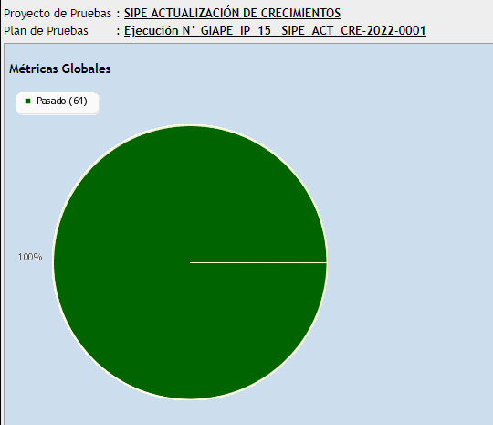

# Casos de Prueba – Suites de Pruebas

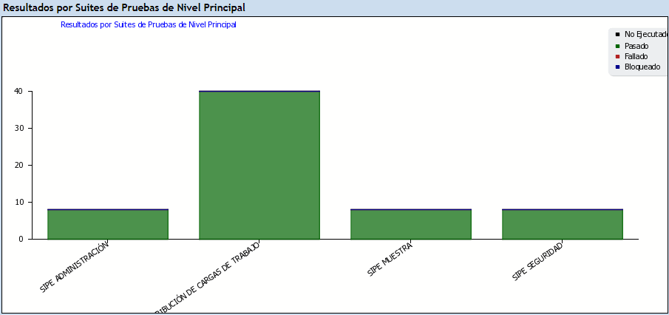

|  |  |
| --- | --- |
| **RESUMEN GENERAL % CASOS DE PRUEBA** | |
| **% Casos de Prueba ejecutados** | **%Casos de Prueba por ejecutar** |
| 100% | 0% |

# Defectos – Resolución

**06.**

**Riesgos**

# Riesgos

[Insertar aquí los riesgos que se consideren necesarios, se detalla aquí ejemplos]

**Tabla 17: Riesgos**

**Procedimientos:**

* Al momento el área de QA no está oficialmente constituida, a pesar que se la incluye en el ciclo de desarrollo de software, todavía hay ciertos lineamientos que están abiertos y que deberían estar debidamente implementados. Para esto, se está realizando el levantamiento del manual de políticas y procedimientos del área.

**Recursos humanos:**

* El área de QA cuenta con solo dos integrantes, encargados de la ejecución de pruebas de todos los sistemas a ser utilizados en el Censo 2022. Lo que provoca una alta carga de trabajo al equipo. Para esto, se ha dividido actividades buscando que la carga de trabajo sea equitativa y además se priorizará los casos de pruebas de mayor impacto de los sistemas a probar.

**Recursos tecnológicos:**

* No se cuenta con el hardware necesario para realizar pruebas de rendimiento, en donde se pueda aplicar una carga alta de usuarios a los sistemas. En la sección “Entornos – Hardware” se detalla el hardware de los equipos con los que cuenta el área.
* El software con el que se dispone al momento para la ejecución de las pruebas de carga es LoadRunner versión Community, el cual permite la ejecución de pruebas con hasta 50 VUsers de forma libre. Se está realizando la compra de más VUsers, pero estos son pocos en relación a la cantidad de carga solicitada por el área requirente.

**Tiempo:**

* La s pruebas no se ejecutarán en conjunto con el desarrollo del software, con entregables parciales, sino serán ejecutadas en la fase previa a la puesta en producción del sistema, en la que también debemos probar más sistemas del Censo, por lo que la carga de trabajo será alta, lo que dificultará la ejecución de las mismas.

|  |  |  |  |  |  |
| --- | --- | --- | --- | --- | --- |
| **No** | **Riesgos** | **Probabilidad de Ocurrencia**  **(1-5)** | **Impacto**  **(1-5)** | **Severidad**  **(Prob*Impacto)** | **Plan de Contingencia** |
| 1 | Funcionalidades no terminadas en el tiempo estimado no pueden formar parte de las funcionalidades planificadas para ser automatizadas en el sprint actual | 2 | 5 | 10 | Re planificar las funcionalidades para ser automatizadas (sección 7) |
| 2 | Solicitud de cambios en aquellas funcionalidades que ya tienen casos de pruebas automatizados. Esto ocasiona re trabajo debido a que se deben actualizar estos scripts. | 3 | 3 | 9 | Estimar el tiempo del cambio y volver a priorizar la lista de funcionalidades a ser automatizadas en el sprint. |

**07.**

**Conclusiones**

# Conclusiones

Por parte del área de QA se realizaron las siguientes validaciones, tomando como base los documentos detallados a continuación:

* GIAPE_SC_04_SIPE_ Sistema Integrado de Atención al Ciudadano.
* Plan estratégico de pruebas presentado y aprobado por el área requirente.
* Manual de identidad institucional.
* Política de servicios tecnológicos_02.8.pdf.
* Ley de protección de datos

El navegador con el que se hicieron las pruebas es Mozilla Firefox Versión 1.0.

Estas pruebas fueron realizadas previo a la puesta en producción del **Sistema Integrado de Atención al Ciudadano** el 00/00/2023.

Se realizó smoke testing sobre el escenario de prueba de la funcionalidad principal del sistema, luego se continuaron con pruebas funcionales más detalladas, según los casos de prueba realizados.

Los módulos del sistema fueron validados y están en funcionamiento de acuerdo al requerimiento funcional del área usuaria.

Durante la revisión se encontraron las siguientes incidencias, las cuales fueron reportadas en el sistema de Gestión de incidencias Mantis y asignadas directamente al desarrollador encargado.

Primer ciclo de pruebas:

* INC001
* INC002
* INC003
* INC004

Segundo ciclo de pruebas:

* INC005
* INC006
* INC007
* INC008

Se realizó el Re-test respectivo por parte del área de Aseguramiento de la Calidad y se confirma que todas las incidencias de criticidad alta y media fueron solventadas, por lo tanto ahora se encuentran en estado Resulto.

Las incidencias que están en estado abierto, son de criticidad baja y según lo acordado con el área requirente no constituyen un impedimento para la puesta en producción del sistema. Por lo tanto se verifica todos los casos de pruebas cumplen con los criterios de aceptación que se esperaban.

EL sistema cumple con los estándares de diseño establecidos en el documento Manual de identidad institucional.

El sistema cumple con las políticas de seguridad establecidas en el documento Política de servicios tecnológicos_02.8.pdf.

Por lo tanto, el equipo de QA proporciona la categoría **VERDE** con el estado **GO**.

**08.**

**Versiones y Aprobaciones**

# Control de historial de cambios

|  |  |  |  |
| --- | --- | --- | --- |
| **Fecha actualización** | **Versión** | **Autor** | **Descripción del cambio** |
| 01/01/2024 | Versión 1.0 | Verónica Mejía | Creación del documento |

# Firmas de revisión y aprobación

|  |  |  |  |
| --- | --- | --- | --- |
| **Acciones** | **Nombre** | **Cargo** | **Firma** |
| **Ejecución de pruebas** |  | Analista de seguridad de informática interoperabilidad y riesgos 2 |  |